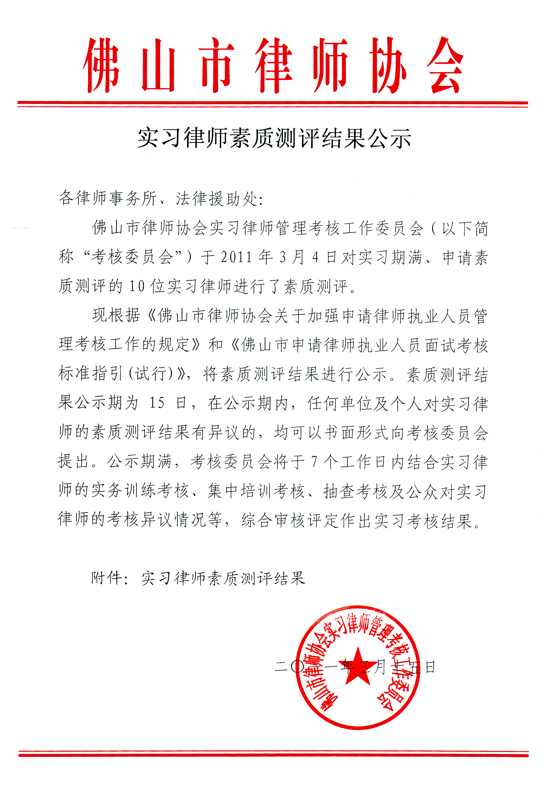
附件：

实习律师素质测评结果
（第二批）

序号 | 姓名 | 所在律师所 | 实习起止时间 | 指导律师 | 素质测评结果
231 | 李灵林 | 信步 | 2009.10.27—2010.10.27 | 周德卫 | 合格
232 | 吴健锋 | 中信致诚 | 2010.1.20—2011.1.20 | 容浩 | 合格
233 | 鲍杰 | 千度 | 2009.5.7—2010.5.7 | 戴斌 | 合格
234 | 邓立明 | 千度 | 2009.5.27—2010.5.27 | 梁立权 | 合格
235 | 黄静仪 | 循理 | 2009.12.4—2010.12.4 | 邵美容 | 合格
236 | 黄瑾鸿 | 道正 | 2010.1.18—2011.1.18 | 曾庆鹏 | 合格
237 | 黄榆岚 | 汇联 | 2010.1.6—2011.1.6 | 陈岳麟 | 合格
238 | 杨立明 | 南天明 | 2009.10.22—2010.10.22 | 邓敏姿 | 合格
239 | 黎剑香 | 禅都 | 2010.2.8—2011.2.8 | 林文波 | 合格
240 | 黄旭东 | 荆紫 | 2010.2.26—2011.2.26 | 何平 | 合格

